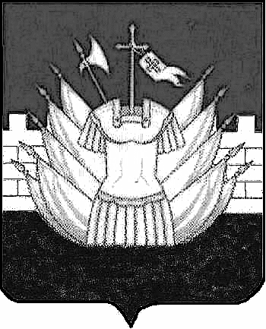

СОБРАНИЕ ДЕПУТАТОВ
ГАЛИЧСКОГО МУНИЦИПАЛЬНОГО РАЙОНА

РЕШЕНИЕ

О внесении изменений в Решение Собрания депутатов Галичского муниципального района от 16 сентября 2021 года №66

Принято Собранием депутатов
муниципального района
« 24 » марта 2022 года
В целях приведения муниципального правового акта в соответствии со статьей 35 Федерального закона от 06.10.2003 г. №131-ФЗ «Об общих принципах организации местного самоуправления в Российской Федерации», Федеральным законом от 31.07.2020 N 248-ФЗ "О государственном контроле (надзоре) и муниципальном контроле в Российской Федерации", руководствуясь Уставом муниципального образования Галичский муниципальный район Костромской области, Собрание депутатов Галичского муниципального района Костромской области
Решило:
1. Внести в решение Собрания депутатов Галичского муниципального района Костромской области от 16 сентября 2021 года № 66 «Об утверждении Положения о муниципальном контроле за исполнением единой теплоснабжающей организацией обязательств по строительству, реконструкции и (или) модернизации объектов теплоснабжения на территории Галичского муниципального района Костромской области» (далее – Положение) следующие изменения:
- дополнить Положение пунктом 21.1 следующего содержания: «21.1. Решение о проведении внепланового контрольного (надзорного) мероприятия принимается с учетом индикаторов риска нарушения обязательных требований, изложенных в приложении 6 настоящего Положения»;
- дополнить Положение приложением 6, согласно приложению к настоящему решению.
2. Настоящее решение направить главе муниципального района для подписания и опубликования (обнародования).
3. Настоящее решение вступает в силу со дня официального опубликования (обнародования).

Глава Галичского  муниципального района  Костромской области  _________________А.Н. Потехин | Председатель Собрания депутатов  Галичского муниципального района  Костромской области  _________________С. В. Мельникова
« 24 » марта 2022 года
№ 111

Приложение
к решению Собрания депутатов Галичского
муниципального района Костромской области
от « 24 » марта 2022 года №111

Приложение 6
к Положению о муниципальном контроле за
исполнением единой теплоснабжающей
организацией обязательств по строительству,
реконструкции и (или) модернизации объектов
теплоснабжения на территории Галичского
муниципального района Костромской области

ПЕРЕЧЕНЬ
индикаторов риска нарушения обязательных требований при осуществлении муниципального контроля за исполнением единой теплоснабжающей организацией обязательств по строительству, реконструкции и (или) модернизации объектов теплоснабжения на территории Галичского муниципального района Костромской области

1) Две и более аварии, произошедшие на одних и тех же объектах теплоснабжения в течение трех месяцев подряд;
2) Два и более обращения потребителей по вопросам надежности теплоснабжения. а также разногласий, возникающих между единой теплоснабжающей организацией и потребителями тепловой энергии, в течение трех месяцев подряд;
3) Несоблюдение единой теплоснабжающей организацией перечня мероприятий по строительству, реконструкции и (или) модернизации объектов теплоснабжения, необходимых для развития, повышения надежности и энергетической эффективности системы теплоснабжения, определенных для нее в схеме теплоснабжения;
4) Нарушение единой теплоснабжающей организацией сроков реализации мероприятий по строительству, реконструкции и (или) модернизации объектов теплоснабжения, необходимых для развития, повышения надежности и энергетической эффективности системы теплоснабжения, определенных для нее в схеме теплоснабжения.

